

Medien-Information

Datum 31.10.2017
Nr. PI 2111
Anzahl Zeichen 1914
Kontakt Müller Martini AG
Untere Brühlstrasse 13, CH-4800 Zofingen/Schweiz
Telefon +41 62 745 45 75, Fax +41 62 751 55 50
info@mullermartini.com, www.mullermartini.com

Noch mehr Fluss im Workflow

Ein neuer Sammelhefter Primera MC rundet bei Strands Grafiska im schwedischen Lindesberg den viel schneller gewordenen Workflow ab.

Die Produktivitätssteigerungen im Arbeitsprozess nehmen ihren Anfang bei den Druckplatten, wo im CTP-Verfahren pro Stunde viermal mehr Belichtungen als vor ein paar Jahren erfolgen, und finden ihre Fortsetzung bei einer effizienten Acht-Farben-Bogenoffset-Druckmaschine. Die Drahtheftung mit dem neu installierten Primera MC mit Motion Control krönt die Bemühungen. Strands verdoppelte damit seinen Output auf rund 25 Millionen Exemplare jährlich, kann nun alle Aufträge inhouse fertigen und spart auch durch die Reduktion von teuren Nacht- und Wochenendschichten.

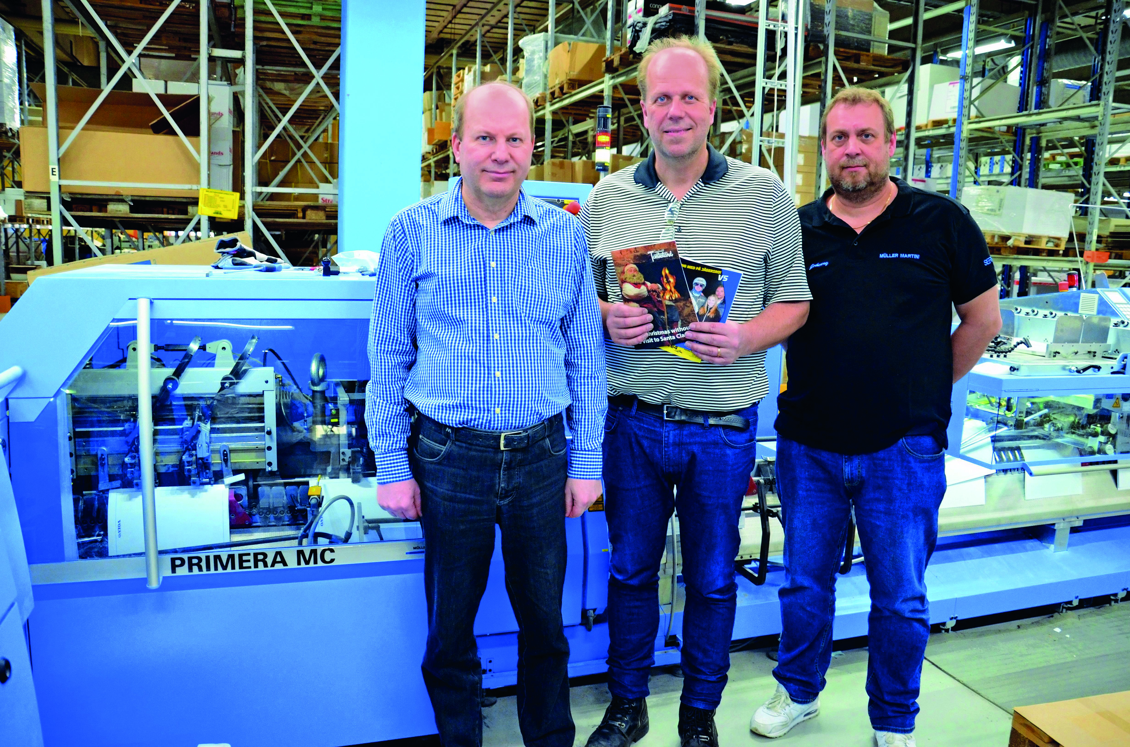
Von links: Thomas Strand, Mikael Strand und Johnny Mattson (Techniker Müller Martini Nordic) vor dem neuen Primera MC.

«Weil wir die Make-Ready-Zeiten gegenüber unserem 16-jährigen Sammelhefter um die Hälfte reduzieren konnten, rechnete sich die Investition in den Primera MC», fasst Miteigentümer Mikael Strand seine Kalkulation zusammen. Die Neuanschaffung von Müller Martini mit Falzanleger, drei Vertikal- und zwei Flachstapelanlegern, Inkjet-Adressierung in der Kette und Kreuzleger Perfetto ist nicht nur betriebswirtschaftlich ein Gewinn, sondern erleichtert mit ihrem durchgängigen Workflow auch das Arbeiten.

Strands Grafiska produziert ein grosses Spektrum an Magazinen und Periodika mit Auflagen zwischen 100 und 170 000 Exemplaren – davon immer mehr im Digitaldruck und mit höherwertigem Anspruch. Da erstaunt neben allen topmodernen Einrichtungen, dass es im Betrieb auch noch Platz für einen «Oldtimer» hat. Die legendäre Block- und Broschürenheftmaschine B1 aus der Gründerzeit von Müller Martini funktioniert nach vielen Jahrzehnten im südschwedischen Unternehmen immer noch tadellos und stellt vor allem extrem überformatige drahtgeheftete Broschuren oder Garniturenblöcke her.

